Lampiran 1. Hasil Identifikasi Tumbuhan Biji Markisa Ungu
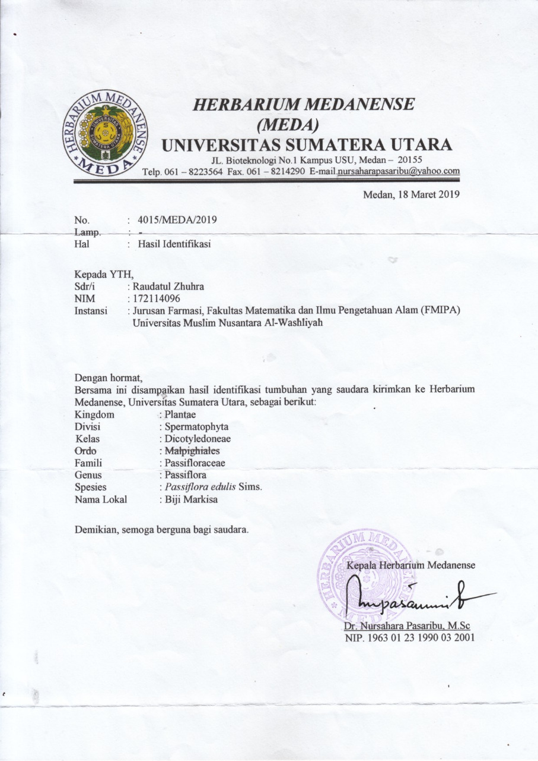

Lampiran 2. Hasil Identifikasi Tumbuhan Umbi Bengkuang
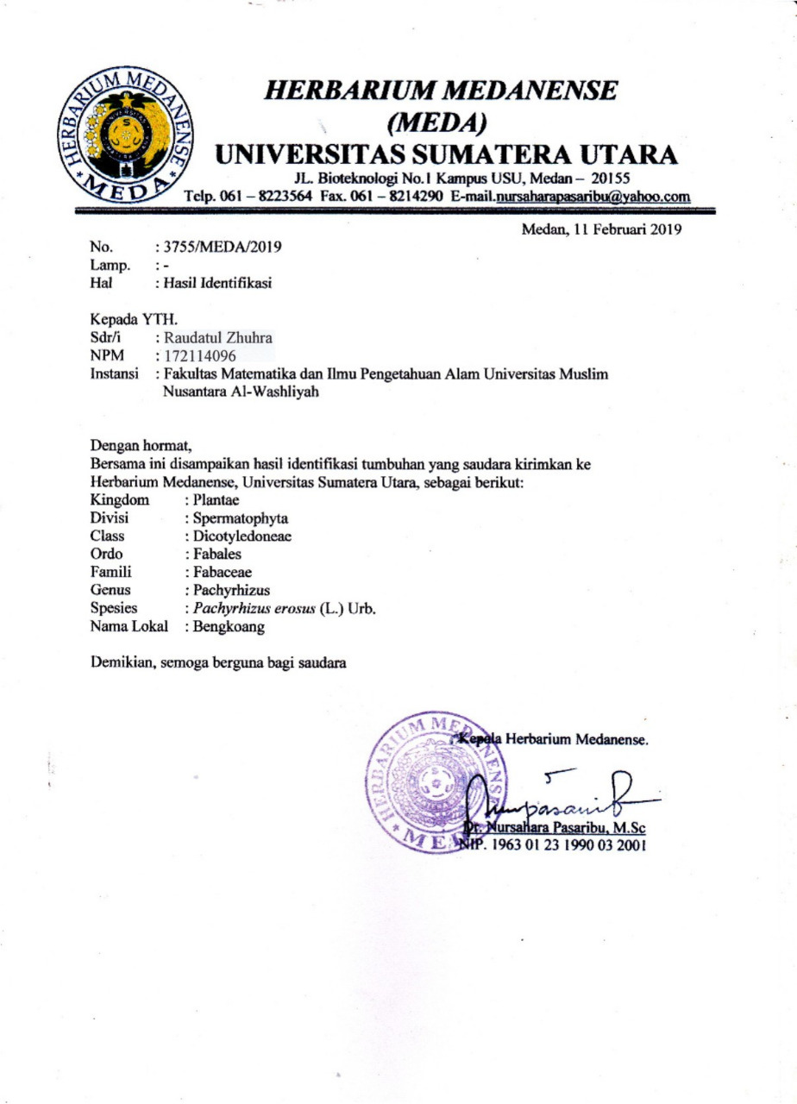

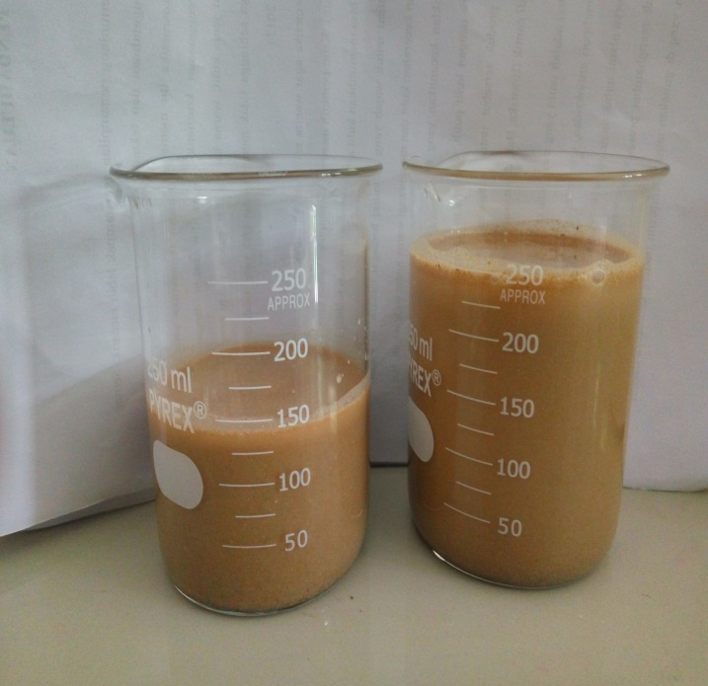
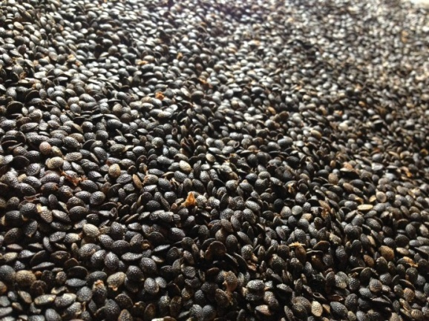
Lampiran 3. Bahan Untuk Pembuatan Krim Body Scrub Ketan Putih
Biji markisa ungu Sari biji markisa ungu
Sari umbi bengkuang Scrub ketan putih

Lampiran 4. Alat Pembuatan Krim Body Scrub Ketan Putih

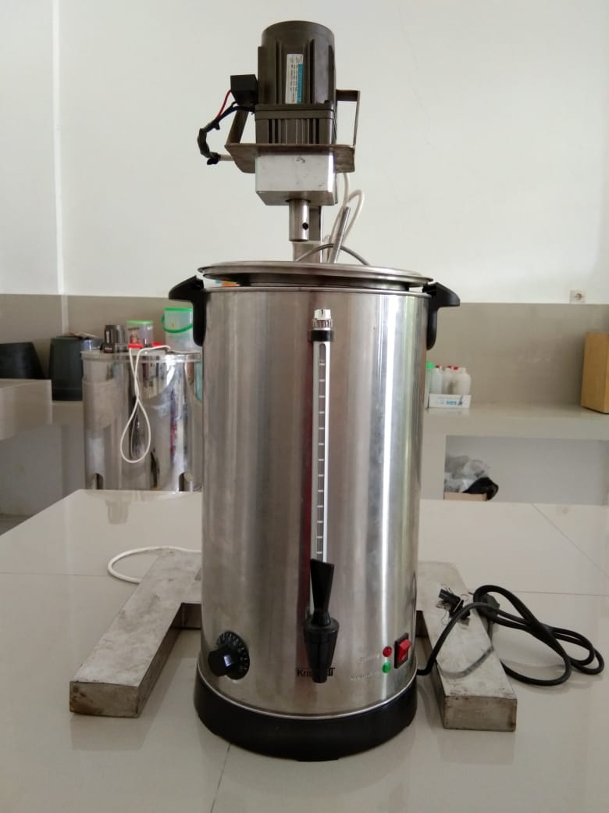
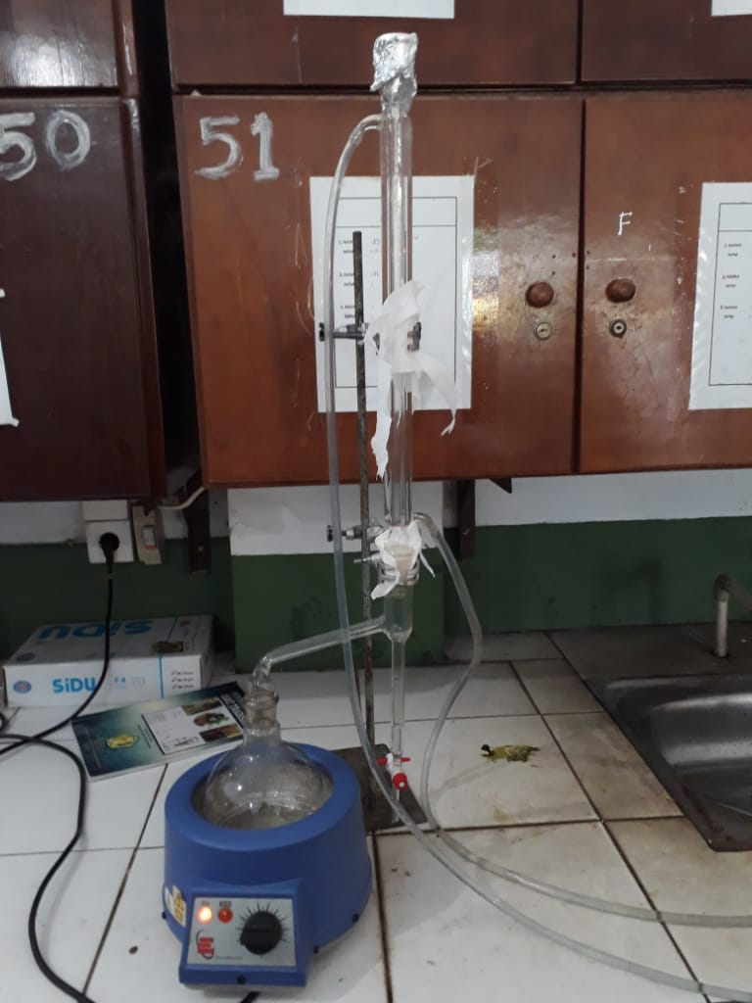

Alat penetapan kadar air Alat modifikasi krim

pH meter

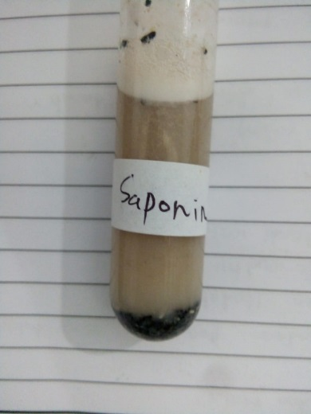
Lampiran 5. Hasil Skrining Fitokimia Biji Markisa Ungu
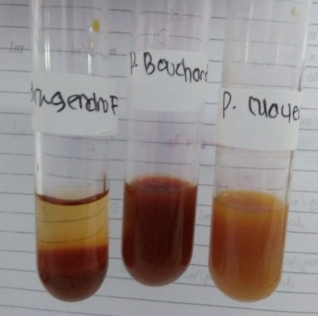
Uji alkaloid uji flavonoid uji saponin
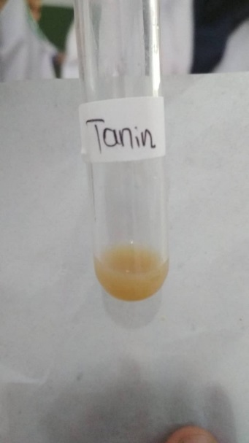
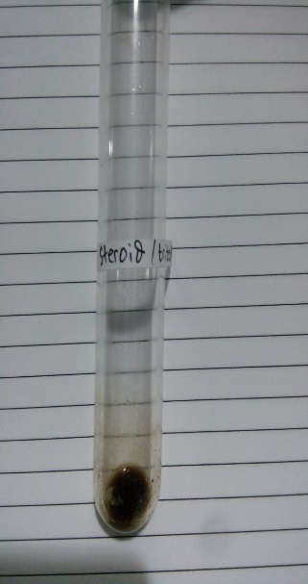

Uji steoroid uji tannin

Uji glikosida

Lampiran 6. Hasil Uji Skrining Fitokimia Umbi Bengkuang

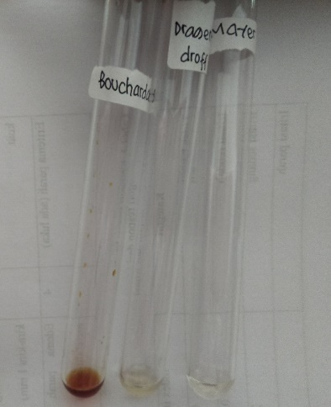
Uji Alkaloid Uji flavonoid Uji saponin

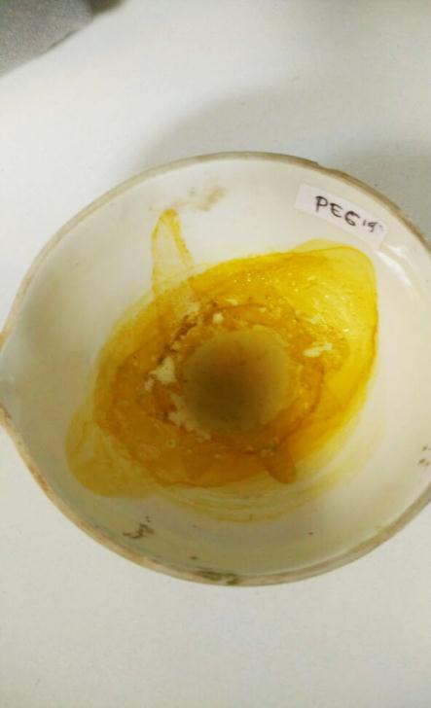
Uji tannin Uji steroid/triterpenoid Uji glikosida

Lampiran 7. Bagan Alir Penelitian
Biji markisa ungu

dikumpulkan, disortasi basah
dicuci dan ditiriskan
dikeringkan
diblender hingga jadi serbuk
Serbuk biji markisa ungu

Sediaan dengan konsentrasi 10%, 20%, 30%
Skrining Fitokimia
Karakterisasi

- Pemeriksaan alkaloid
- Pemeriksaan flavonoid
- Pemeriksaan tanin
- Pemeriksaan Glikosida
- Pemeriksaan steroida
- Penetapan kadar air
- Penetapan kadar sari larut dalam air
- Penetapan kadar sari larut dalm etanol
- Penetapan kadar abu total
- Penetapan kadar sari larut dalam asam
1
Krim Body Scrub

- Pemeriksaan organoleptis sediaan dan uji hedonik
- Penentuan pH sediaan
- Uji stabilitas sediaan
- Uji tipe emulsi sediaan
- Uji Iritasi pada sukarelawan

Lampiran 7 Pengumpulan bengkoang

Lampiran 8. Bagan Alir Pembuatan Dasar Krim dan Formulasi Krim Body Scrub
Metil paraben, trietanlaminum, gliserin, Sari markisa ungu, sari bengkuang,
, paraffin liquidum, asam stearat, cera alba

Dimasukkan dalam Dilarutkan dalam air
alat krim hingga larut panas hingga larut
Massa II
Massa I

Dicampurkan dalam alat modifikasi krim (70%)
Diaduk sampai homogen
Massa krim

Ditambah scrub ketan putih
F1 10%
F3 30 %
F2 20%
F0

Krim Body Scrub

Ditambahkan parfum secukupnya
- Pemeriksaan organoleptis sediaan dan uji hedonik
- Penentuan pH sediaan
- Uji stabilitas sediaan
- Uji tipe emulsi sediaan
- Uji Iritasi pada sukarelawan

Lampiran 9. Evaluasi Sediaan Krim Body Scrub Ketan Putih

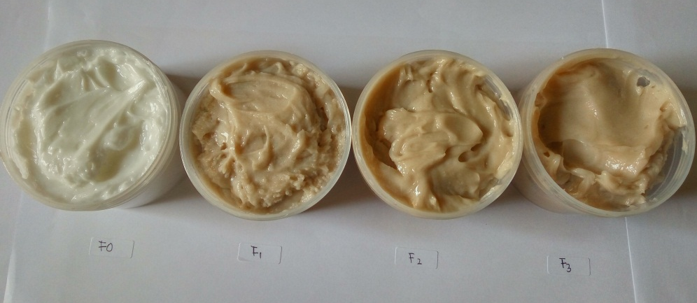

FIII
FII
FI
F0

Sediaan krim Body Scrub Ketan Putih
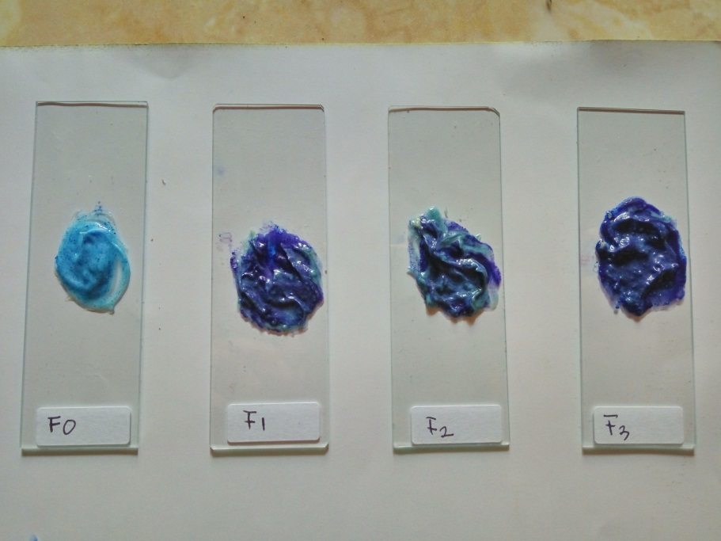

Uji tipe emulsi A/M

Lampiran 10. Perhitungan Karakterisasi Serbuk Biji Markisa Ungu
- Penetapan kadar air
Kadar air = $\frac{volume II-Volume I}{Berat Sampel (g)}$x 100%
Sampel 1
Berat Sampel = 5 g
Volume awal air = 1,6 ml
Volume akhir air = 2 ml
Kadar air (%) =$\frac{volume II-Volume I}{Berat Sampel (g)}$x100%
= $\frac{2 ml-1,6 ml}{5 g}$x 100 %
= 8 %
Sampel II
Berat sampel = 5 gram
Volume awal air =1,4 ml
Volume akhir air =1,8 ml
$$kadar air \left(\%\right)=\frac{volume akhir air-volume awal air}{berat sampel (g)}x 100\%$$
$$=\frac{1,8 ml-1,4 ml}{5 g}x 100\%$$
= 8 %

Lampiran 10 (Lanjutan)
Sampel III
Berat sampel = 5 gram
Volume awal air = 1,5 ml
Volume akhir air = 1,9 ml
$$kadar air \left(\%\right)=\frac{volume akhir air-volume awal air}{berat sampel (g)}x 100\%$$
$$=\frac{1,9 ml-1,5 ml}{5 gram}x 100\%$$
= 8 %
Kadar air rata-rata= $\frac{8\%+8\%+8\%}{3}$= 8 %
- Penetapan Kadar Sari Larut dalam Air
Kadar Sari Larut dalam Air =$\frac{Berat Sari X 100}{Berat Sampel X 20}$X 100 %
Sampel I
Berat sampel = 5,120 g
Berat Cawan = 34,58 g
Berat Cawan + Isi = 34,80 g
Berat Sari = 0,22 g
Kadar Sari Larut dalam Air`` = $\frac{0,22 X100}{5,120 X 20}$ X 100 %
= 21,48 %

Lampiran 10. (Lanjutan)
Berat sampel II = 5,220 g
Berat Cawan = 34,57 g
Berat Cawan + Isi = 34,74 g
Berat Sari = 0,17 g
Kadar Sari Larut dalam Air`` = $\frac{0,17 X100}{5,220 X 20}$ X 100 %
= 16,28 %
Sampel III
Berat sampel = 5,110 g
Berat Cawan = 63,01 g
Berat Cawan + Isi = 63, 16 g
Berat Sari = 0,15 g
Kadar Sari Larut dalam Air`` = $\frac{0,15 X100}{5,110 X 20}$ X 100 %
= 14,67 %
Kadar sari larut dalam air rata-rata =$\frac{21,48 +16,28 +14,67}{3} X 100\%=17, 47 \%$
- Penetapan Kadar Sari Larut dalam Etanol
Kadar Sari Larut dalam etanol =$\frac{Berat Sari X 100}{ Berat Sampel (g) X 20}$X 100 %
Lampiran 10 (Lanjutan)
Berat sampel I = 5,0056 g
Berat Cawan = 34,561 g
Berat Cawan + Isi = 34,78 g
Berat Sari = 0,17 g
Kadar Sari Larut dalam Etanol` = $\frac{0,17 X100}{5,0056 X 20}$ X 100 %
= 16,980 %
Berat sampel II = 5,052 g
Berat Cawan = 34,58 g
Berat Cawan + Isi = 34,77 g
Berat Sari = 0,19 g
Kadar Sari Larut dalam etanol= $\frac{0,19 X100}{5,0052 X 20}$ X 100 %
= 18,980 %
Sampel III
Berat sampel = 5,0065 g
Berat Cawan = 42,71 g
Berat Cawan + Isi = 42,85 g
Berat Sari = 0,14 g
Kadar Sari Larut dalam etanol = $\frac{0,14 X100}{5,0065 X 20}$ X 100 % = 13,98 %
Lampiran 10 (Lanjutan)
rata-rata =$\frac{16,980+18,980+13,980}{3} X 100 \%$
= 16,64 %
- Penetapan Kadar Abu Total
Kadar Abu Total =$\frac{Berat Abu}{Berat Sampel (g)}$ x100 %
Sampel I
Berat sampel = 2,0001 g
Berat Abu = 2,02 g
Kadar Abu Total = $\frac{2,02}{2,0001}$ X 100 %
= 1,009 %
Sampel II
Berat sampel = 2,0005 g
Berat Abu = 1,98 g
Kadar Abu Total = $\frac{1,98}{2,0005}$ X 100 % = 0,98 %
Sampel III
Berat sampel = 2,0008 g
Berat Abu = 1,98 g
Kadar Abu Total = $\frac{1,98}{2,0008}$ X 100 % = 0,98 %
Lampiran 10 (Lanjutan)
Kadar abu total rata-rata =$\frac{1,009 +0,98+0,98}{3}$X 100 % = 0,98 %
- Penetapan Kadar abu tidak larut asam
Kadar abu tidak larut asam= $\frac{Berat Abu}{Berat sampel (g) }$ x 100%
Sampel I
Berat sampel = 2,0001 g
Berat Abu = 0,009 g
Kadar abu tidak larut asam =$\frac{0,009}{2,0001}$ X 100% = 0,449 %
Sampel II
Berat sampel = 2,0001 g
Berat Abu = 0,003 g
Kadar abu tidak larut asam =$\frac{0,003}{2,0001}$ X 100% = 1,4 %
Sampel III
Berat sampel = 2,000 g
Berat Abu = 0,02 g
Kadar abu tidak larut asam =$\frac{0,02}{2,000}$ X 100% = 1 %
rata-rata =$\frac{0,449+1,4=1}{3}X 100\%=0,949\%$

Lampiran 11. Surat Pernyataan Sukarelawan
SURAT PERNYATAAN
Saya yang bertanda tangan dibawah ini:
Nama :
Umur :
Alamat :
Menyatakan bersedia menjadi sukarelawan untuk uji iritasi yang dilakukan dalam penelitian Raudatul Zhuhra dengan judul penelitian “ Formulasi Sediaan Krim Body Scrub dari Kombinasi Biji Markisa Ungu (Passiflora edulis Sims) dengan Sari Bengkuang (Pachyrhizus erosus L. Urban)”.dan memenuhi kriteria sebagai sukarelawan uji sebagai berikut (Ditjen POM, 1985).
- Wanita berbadan sehat
- Usia antara 20-30 tahun
- Tidak ada riwayat penyakit yang berhubungan dengan alergi
- Bersedia menjadi relawan
Apabila terjadi hal-hal yang tidak diinginkan selama uji uritasi, sukarelawan tidak akan menuntut kepada peneliti.
Demikian surat pernyataan ini dibuat atas partisipasinya peneliti mengucapkan terima kasih.

Lampiran 12. Contoh Lembar Penilaian Kuisioner
Lembar Penilaian Kuisioner Untuk Uji Kesukaan (Hedonic test)
Mohon kesediaan sahabat/teman –teman untuk mengisikan jawaban sesuai dengan pendapatnya.
Nama :
Umur :
- Perhatikan warna dari masing-masing formula dan mohon diberi jawaban pada pertanyaan :
- Bagaimana penilaian sahabat/teman-teman terhadap warna sediaan krim body scrub “Blanko” ini
- STS 2. TS 3. KS 4. S 5. SS
- Bagaimana penilaian sahabat/teman-teman terhadap warna sediaan krim body scrub konsentrasi “10%” ini
- STS 2. TS 3. KS 4. S 5. SS
- Bagaimana penilaian sahabat/teman-teman terhadap warna sediaan krim body scrub konsentrasi “20%” ini
- STS 2. TS 3. KS 4. S 5. SS
- Bagaimana penilaian sahabat/teman-teman terhadap warna sediaan krim body scrub konsentrasi “30%” ini
- STS 2. TS 3. KS 4. S 5. SS
Keterangan :
- STS : Sangat tidak suka
- TS : Tidak suka
- KS : Kurang suka
- S : Suka
- SS : Sangat suka

Lampiran 12. (Lanjutan)

- Perhatikan Bau dari masing-masing formula dan mohon diberi jawaban pada pertanyaan :
- Bagaimana penilaian sahabat/teman-teman terhadap Bau sediaan Krim Body Scrub “Blanko” ini
1. STS 2. TS 3. KS 4. S 5. SS
- Bagaimana penilaian sahabat/teman-teman terhadap Bau sediaan Krim Body Scrub konsentrasi “10%” ini
- STS 2. TS 3. KS 4. S 5. SS
- Bagaimana penilaian sahabat/teman-teman terhadap Bau sediaan Krim Body Scrub konsentrasi “20%” ini
- STS 2. TS 3. KS 4. S 5. SS
- Bagaimana penilaian sahabat/teman-teman terhadap Bau sediaan Krim Body Scrub konsentrasi “30%” ini
- STS 2. TS 3. KS 4. S 5. SS

Keterangan :
- STS : Sangat tidak suka
- TS : Tidak suka
- KS : Kurang suka
- S : Suka
- SS : Sangat suka

Lampiran 12. (Lanjutan)

- Perhatikan Bentuk/konsistensi dari masing-masing formula dan mohon diberi jawaban pada pertanyaan :
- Bagaimana penilaian sahabat/teman-teman terhadap Bentuk/konsistensi sediaan Krim Body Scrub “Blanko” ini
1. STS 2. TS 3. KS 4. S 5. SS
- Bagaimana penilaian sahabat/teman-teman terhadap Bentuk/konsistensi sediaan Krim Body Scrub konsentrasi “10%” ini
- STS 2. TS 3. KS 4. S 5. SS
- Bagaimana penilaian sahabat/teman-teman terhadap Bentuk/konsistensi sediaan Krim Body Scrub konsentrasi “20%” ini
- STS 2. TS 3. KS 4. S 5. SS
- Bagaimana penilaian sahabat/teman-teman terhadap Bentuk/konsistensi sediaan Krim Body Scrub konsentrasi “30%” ini
- STS 2. TS 3. KS 4. S 5. SS

Keterangan :
- STS : Sangat tidak suka
- TS : Tidak suka
- KS : Kurang suka
- S : Suka
- SS : Sangat suka

Lampiran 12. (Lanjutan)

- Perhatikan Kemudahan dioleskan dari masing-masing formula dan mohon diberi jawaban pada pertanyaan :
- Bagaimana penilaian sahabat/teman-teman terhadap Kemudahan dioleskan sediaan krim body scrub “Blanko” ini
1. STS 2. TS 3. KS 4. S 5. SS
- Bagaimana penilaian sahabat/teman-teman terhadap Kemudahan dioleskan sediaan Krim Body Scrub konsentrasi “10%” ini
- STS 2. TS 3. KS 4. S 5. SS
- Bagaimana penilaian sahabat/teman-teman terhadap Kemudahan dioleskan sediaan Krim Body Scrub konsentrasi “20%” ini
- STS 2. TS 3. KS 4. S 5. SS
- Bagaimana penilaian sahabat/teman-teman terhadap Kemudahan dioleskan sediaan Krim Body Scrub konsentrasi “30%” ini
- STS 2. TS 3. KS 4. S 5. SS

Keterangan :
- STS : Sangat tidak suka
- TS : Tidak suka
- KS : Kurang suka
- S : Suka
- SS : Sangat suka

Lampiran 12. Data dan Perhitungan Rentang Kesukaan Warna Secara Organoleptis Terhadap Berbagai Formula krim body scrub ketan putih

Hasil Uji Kesukaan Warna Formula 0

Panelis | Hasill Uji Kesukaan Warna pada Sukarelawan
 | Kode | Nilai Kesukaan (X) | (Xi-X̅) | (Xi-X̅)²
1 | KS | 3 | -0.8 | 0.64
2 | KS | 3 | -0.8 | 0.64
3 | KS | 3 | -0.8 | 0.64
4 | KS | 3 | -0.8 | 0.64
5 | KS | 3 | -0.8 | 0.64
6 | KS | 3 | -0.8 | 0.64
7 | KS | 3 | -0.8 | 0.64
8 | S | 4 | 0.2 | 0.04
9 | S | 4 | 0.2 | 0.04
10 | S | 4 | 0.2 | 0.04
11 | S | 4 | 0.2 | 0.04
12 | S | 4 | 0.2 | 0.04
13 | S | 4 | 0.2 | 0.04
14 | S | 4 | 0.2 | 0.04
15 | S | 4 | 0.2 | 0.04
16 | S | 4 | 0.2 | 0.04
17 | S | 4 | 0.2 | 0.04
18 | SS | 5 | 1.2 | 1.44
19 | SS | 5 | 1.2 | 1.44
20 | SS | 5 | 1.2 | 1.44
Nilai kesukaan rata-rata (X̅) = 3.8 |  |  | Nilai total (Xi-X̅)² = 9.2
Standar deviasi (SD) = $\sqrt{\frac{\sum{{(Xi-X̅)}^{2} }}{n-1}}$
Standar deviasi (SD) = $\sqrt{\frac{9.2}{20-1}}$ = 0.6958
Rentang nilai kesukaan warna dari sediaan krim body scrub ketan putih
= Nilai rata-rata (X̅) – 0.6958 ≥ µ ≤ Nilai rata-rata (X̅) + 0.6958
= 3.8 – 0.6958 ≥ µ ≤ 3.8 + 0.6958
= 3.1042 ≥ µ ≤ 4.4958

Lampiran 12. (Lanjutan)

Hasil Uji Kesukaan Warna Formula I

Panelis | Hasill Uji Kesukaan Warna pada Sukarelawan
 | Kode | Nilai Kesukaan (X) | (Xi-X̅) | (Xi-X̅)²
1 | KS | 3 | -1.05 | 1.1025
2 | KS | 3 | -1.05 | 1.1025
3 | S | 4 | -0.05 | 0.0025
4 | S | 4 | -0.05 | 0.0025
5 | S | 4 | -0.05 | 0.0025
6 | S | 4 | -0.05 | 0.0025
7 | S | 4 | -0.05 | 0.0025
8 | S | 4 | -0.05 | 0.0025
9 | S | 4 | -0.05 | 0.0025
10 | S | 4 | -0.05 | 0.0025
11 | S | 4 | -0.05 | 0.0025
12 | S | 4 | -0.05 | 0.0025
13 | S | 4 | -0.05 | 0.0025
14 | S | 4 | -0.05 | 0.0025
15 | S | 4 | -0.05 | 0.0025
16 | S | 4 | -0.05 | 0.0025
17 | S | 4 | -0.05 | 0.0025
18 | SS | 5 | 0.95 | 0.9025
19 | SS | 5 | 0.95 | 0.9025
20 | SS | 5 | 0.95 | 0.9025
Nilai kesukaan rata-rata (X̅) = 4.05 |  |  | Nilai total (Xi-X̅)² = 4.95
Standar deviasi (SD) = $\sqrt{\frac{\sum{{(Xi-X̅)}^{2} }}{n-1}}$
Standar deviasi (SD) = $\sqrt{\frac{4.95}{20-1}}$ = 0.5104
Rentang nilai kesukaan warna dari sediaan krim body scrub ketan putih
= Nilai rata-rata (X̅) – 0.5104 ≥ µ ≤ Nilai rata-rata (X̅) + 0.5104
= 4.05 – 0.5104≥ µ ≤ 4.05 + 0.5104
= 3.5396 ≥ µ ≤ 4.5604

Lampiran 12. (Lanjutan)

Hasil Uji Kesukaan Warna Formula II
Panelis | Hasill Uji Kesukaan Warna pada Sukarelawan
 | Kode | Nilai Kesukaan (X) | (Xi-X̅) | (Xi-X̅)²
1 | KS | 3 | -1.6 | 2.56
2 | KS | 3 | -1.6 | 2.56
3 | S | 4 | -0.6 | 0.36
4 | S | 4 | -0.6 | 0.36
5 | S | 4 | -0.6 | 0.36
6 | S | 4 | -0.6 | 0.36
7 | SS | 5 | 0.4 | 0.16
8 | SS | 5 | 0.4 | 0.16
9 | SS | 5 | 0.4 | 0.16
10 | SS | 5 | 0.4 | 0.16
11 | SS | 5 | 0.4 | 0.16
12 | SS | 5 | 0.4 | 0.16
13 | SS | 5 | 0.4 | 0.16
14 | SS | 5 | 0.4 | 0.16
15 | SS | 5 | 0.4 | 0.16
16 | SS | 5 | 0.4 | 0.16
17 | SS | 5 | 0.4 | 0.16
18 | SS | 5 | 0.4 | 0.16
19 | SS | 5 | 0.4 | 0.16
20 | SS | 5 | 0.4 | 0.16
Nilai kesukaan rata-rata (X̅) = 4.6 |  |  | Nilai total (Xi-X̅)² = 8.8
Standar deviasi (SD) = $\sqrt{\frac{\sum{{(Xi-X̅)}^{2} }}{n-1}}$
Standar deviasi (SD) = $\sqrt{\frac{8.8}{20-1}}$ = 0.6805
Rentang nilai kesukaan warna dari sediaan krim body scrub ketan putih
= Nilai rata-rata (X̅) – 0.6805 ≥ µ ≤ Nilai rata-rata (X̅) + 0.6805
= 4.6 – 0.6805 ≥ µ ≤ 4.6 + 0.6805
= 3.9195 ≥ µ ≤ 5.2805

Lampiran 12. (Lanjutan)

Hasil Uji Kesukaan Warna Formula III

Panelis | Hasill Uji Kesukaan Warna pada Sukarelawan
 | Kode | Nilai Kesukaan (X) | (Xi-X̅) | (Xi-X̅)²
1 | KS | 3 | -1.15 | 1.3225
2 | KS | 3 | -1.15 | 1.3225
3 | S | 4 | -0.15 | 0.0225
4 | S | 4 | -0.15 | 0.0225
5 | S | 4 | -0.15 | 0.0225
6 | S | 4 | -0.15 | 0.0225
7 | S | 4 | -0.15 | 0.0225
8 | S | 4 | -0.15 | 0.0225
9 | S | 4 | -0.15 | 0.0225
10 | S | 4 | -0.15 | 0.0225
11 | S | 4 | -0.15 | 0.0225
12 | S | 4 | -0.15 | 0.0225
13 | S | 4 | -0.15 | 0.0225
14 | S | 4 | -0.15 | 0.0225
15 | S | 4 | -0.15 | 0.0225
16 | SS | 5 | 0.85 | 0.7225
17 | SS | 5 | 0.85 | 0.7225
18 | SS | 5 | 0.85 | 0.7225
19 | SS | 5 | 0.85 | 0.7225
20 | SS | 5 | 0.85 | 0.7225
Nilai kesukaan rata-rata (X̅) = 4.15 |  |  | Nilai total (Xi-X̅)² = 6.55
Standar deviasi (SD) = $\sqrt{\frac{\sum{{(Xi-X̅)}^{2} }}{n-1}}$
Standar deviasi (SD) = $\sqrt{\frac{6.55}{20-1}}$ = 0.5871
Rentang nilai kesukaan warna dari sediaan krim body scrub ketan putih
= Nilai rata-rata (X̅) – 0.5871 ≥ µ ≤ Nilai rata-rata (X̅) + 0.5871
= 4.15 – 0.5871≥ µ ≤ 4.15 + 0.5871
= 3.5629 ≥ µ ≤ 4.7371

Lampiran 12. (Lanjutan)
Panelis | Hasil uji kesukaan warna dari berbagai formula sediaan  krim body scrub ketan putih
 | Formula 0 |  | Formula I |  | Formula II |  | Formula III
 | Kode | Nilai | Kode | Nilai | Kode | Nilai | Kode | Nilai
1 | KS | 3 | KS | 3 | KS | 3 | KS | 3
2 | KS | 3 | KS | 3 | KS | 3 | KS | 3
3 | KS | 3 | S | 4 | S | 4 | S | 4
4 | KS | 3 | S | 4 | S | 4 | S | 4
5 | KS | 3 | S | 4 | S | 4 | S | 4
6 | KS | 3 | S | 4 | S | 4 | S | 4
7 | KS | 3 | S | 4 | SS | 5 | S | 4
8 | S | 4 | S | 4 | SS | 5 | S | 4
9 | S | 4 | S | 4 | SS | 5 | S | 4
10 | S | 4 | S | 4 | SS | 5 | S | 4
11 | S | 4 | S | 4 | SS | 5 | S | 4
12 | S | 4 | S | 4 | SS | 5 | S | 4
13 | S | 4 | S | 4 | SS | 5 | S | 4
14 | S | 4 | S | 4 | SS | 5 | S | 4
15 | S | 4 | S | 4 | SS | 5 | S | 4
16 | S | 4 | S | 4 | SS | 5 | SS | 5
17 | S | 4 | S | 4 | SS | 5 | SS | 5
18 | SS | 5 | SS | 5 | SS | 5 | SS | 5
19 | SS | 5 | SS | 5 | SS | 5 | SS | 5
20 | SS | 5 | SS | 5 | SS | 5 | SS | 5

 | Formula 0 | Formula I | Formula II | Formula III
Rata-rata nilai kesukaan = | 3.8 | 4.05 | 4.6 | 4.15
Standar deviasi = | 0.6958 | 0.5104 | 0.6805 | 0.5871
Rentang nilai kesukaan = | 3.1042 sampai 4.4958 | 3.5396 sampai 4.5604 | 3.9195 sampai 5.2805 | 3.5629 sampai 4.7371

Lampiran 12. Data dan Perhitungan Rentang Kesukaan Bau Secara Organoleptis Terhadap Berbagai Formula krim body scrub ketan putih

Hasil Uji Kesukaan Bau Formula 0
Panelis | Hasill Uji Kesukaan Bau pada Sukarelawan
 | Kode | Nilai Kesukaan (X) | (Xi-X̅) | (Xi-X̅)²
1 | TS | 2 | -1.25 | 1.5625
2 | TS | 2 | -1.25 | 1.5625
3 | TS | 2 | -1.25 | 1.5625
4 | TS | 2 | -1.25 | 1.5625
5 | KS | 3 | -0.25 | 0.0625
6 | KS | 3 | -0.25 | 0.0625
7 | KS | 3 | -0.25 | 0.0625
8 | KS | 3 | -0.25 | 0.0625
9 | KS | 3 | -0.25 | 0.0625
10 | KS | 3 | -0.25 | 0.0625
11 | KS | 3 | -0.25 | 0.0625
12 | KS | 3 | -0.25 | 0.0625
13 | KS | 3 | -0.25 | 0.0625
14 | S | 4 | 0.75 | 0.5625
15 | S | 4 | 0.75 | 0.5625
16 | S | 4 | 0.75 | 0.5625
17 | S | 4 | 0.75 | 0.5625
18 | S | 4 | 0.75 | 0.5625
19 | SS | 5 | 1.75 | 3.0625
20 | SS | 5 | 1.75 | 3.0625
Nilai kesukaan rata-rata (X̅) = 3.25 |  |  | Nilai total (Xi-X̅)² = 15.75
Standar deviasi (SD) = $\sqrt{\frac{\sum{{(Xi-X̅)}^{2} }}{n-1}}$
Standar deviasi (SD) = $\sqrt{\frac{15.75}{20-1}}$ = 0.9104
Rentang nilai kesukaan bau dari sediaan krim body scrub ketan putih
= Nilai rata-rata (X̅) – 0.9104 ≥ µ ≤ Nilai rata-rata (X̅) + 0.9104
= 3.25 – 0.9104 ≥ µ ≤ 3.25 + 0.9104
= 2.3396 ≥ µ ≤ 4.1604

Lampiran 12. (Lanjutan)

Hasil Uji Kesukaan Bau Formula I
Panelis | Hasill Uji Kesukaan Bau pada Sukarelawan
 | Kode | Nilai Kesukaan (X) | (Xi-X̅) | (Xi-X̅)²
1 | TS | 2 | -2.1 | 4.41
2 | KS | 3 | -1.1 | 1.21
3 | KS | 3 | -1.1 | 1.21
4 | S | 4 | -0.1 | 0.01
5 | S | 4 | -0.1 | 0.01
6 | S | 4 | -0.1 | 0.01
7 | S | 4 | -0.1 | 0.01
8 | S | 4 | -0.1 | 0.01
9 | S | 4 | -0.1 | 0.01
10 | S | 4 | -0.1 | 0.01
11 | S | 4 | -0.1 | 0.01
12 | S | 4 | -0.1 | 0.01
13 | S | 4 | -0.1 | 0.01
14 | S | 4 | -0.1 | 0.01
15 | SS | 5 | 0.9 | 0.81
16 | SS | 5 | 0.9 | 0.81
17 | SS | 5 | 0.9 | 0.81
18 | SS | 5 | 0.9 | 0.81
19 | SS | 5 | 0.9 | 0.81
20 | SS | 5 | 0.9 | 0.81
Nilai kesukaan rata-rata (X̅) = 4.1 |  |  | Nilai total (Xi-X̅)² = 11.8
Standar deviasi (SD) = $\sqrt{\frac{\sum{{(Xi-X̅)}^{2} }}{n-1}}$
Standar deviasi (SD) = $\sqrt{\frac{11.8}{20-1}}$ = 0.7880
Rentang nilai kesukaan bau dari sediaan krim body scrub ketan putih
= Nilai rata-rata (X̅) – 0.7880 ≥ µ ≤ Nilai rata-rata (X̅) + 0.7880
= 4.1 – 0.7880 ≥ µ ≤ 4.1 + 0.7880
= 3.321 ≥ µ ≤ 4.888

Lampiran 12. (Lanjutan)

Hasil Uji Kesukaan Bau Formula II
Panelis | Hasill Uji Kesukaan Bau pada Sukarelawan
 | Kode | Nilai Kesukaan (X) | (Xi-X̅) | (Xi-X̅)²
1 | TS | 2 | -2.5 | 6.25
2 | KS | 3 | -1.5 | 2.25
3 | S | 4 | -0.5 | 0.25
4 | S | 4 | -0.5 | 0.25
5 | S | 4 | -0.5 | 0.25
6 | S | 4 | -0.5 | 0.25
7 | S | 4 | -0.5 | 0.25
8 | SS | 5 | 0.5 | 0.25
9 | SS | 5 | 0.5 | 0.25
10 | SS | 5 | 0.5 | 0.25
11 | SS | 5 | 0.5 | 0.25
12 | SS | 5 | 0.5 | 0.25
13 | SS | 5 | 0.5 | 0.25
14 | SS | 5 | 0.5 | 0.25
15 | SS | 5 | 0.5 | 0.25
16 | SS | 5 | 0.5 | 0.25
17 | SS | 5 | 0.5 | 0.25
18 | SS | 5 | 0.5 | 0.25
19 | SS | 5 | 0.5 | 0.25
20 | SS | 5 | 0.5 | 0.25
Nilai kesukaan rata-rata (X̅) = 4.5 |  |  | Nilai total (Xi-X̅)² = 13
Standar deviasi (SD) = $\sqrt{\frac{\sum{{(Xi-X̅)}^{2} }}{n-1}}$
Standar deviasi (SD) = $\sqrt{\frac{13}{20-1}}$ = 0.8271
Rentang nilai kesukaan bau dari sediaan krim body scrub ketan putih
= Nilai rata-rata (X̅) – 0.8271 ≥ µ ≤ Nilai rata-rata (X̅) + 0.8271
= 4.5 – 0.8271 ≥ µ ≤ 4.5 + 0.8271
= 3.6729 ≥ µ ≤ 5.3271

Lampiran 12. (Lanjutan)

Hasil Uji Kesukaan Bau Formula III
Panelis | Hasill Uji Kesukaan Bau pada Sukarelawan
 | Kode | Nilai Kesukaan (X) | (Xi-X̅) | (Xi-X̅)²
1 | TS | 2 | -2.3 | 5.29
2 | KS | 3 | -1.3 | 1.69
3 | S | 4 | -0.3 | 0.09
4 | S | 4 | -0.3 | 0.09
5 | S | 4 | -0.3 | 0.09
6 | S | 4 | -0.3 | 0.09
7 | S | 4 | -0.3 | 0.09
8 | S | 4 | -0.3 | 0.09
9 | S | 4 | -0.3 | 0.09
10 | S | 4 | -0.3 | 0.09
11 | S | 4 | -0.3 | 0.09
12 | SS | 5 | 0.7 | 0.49
13 | SS | 5 | 0.7 | 0.49
14 | SS | 5 | 0.7 | 0.49
15 | SS | 5 | 0.7 | 0.49
16 | SS | 5 | 0.7 | 0.49
17 | SS | 5 | 0.7 | 0.49
18 | SS | 5 | 0.7 | 0.49
19 | SS | 5 | 0.7 | 0.49
20 | SS | 5 | 0.7 | 0.49
Nilai kesukaan rata-rata (X̅) = 4.3 |  |  | Nilai total (Xi-X̅)² = 12.2
Standar deviasi (SD) = $\sqrt{\frac{\sum{{(Xi-X̅)}^{2} }}{n-1}}$
Standar deviasi (SD) = $\sqrt{\frac{12.2}{20-1}}$ = 0.8013
Rentang nilai kesukaan bau dari sediaan krim body scrub ketan putih
= Nilai rata-rata (X̅) – 0.8013 ≥ µ ≤ Nilai rata-rata (X̅) + 0.8013
= 4.3 – 0.8013 ≥ µ ≤ 4.3 + 0.8013
= 3.4987 ≥ µ ≤ 5.1013

Lampiran 12. (Lanjutan)
Panelis | Hasil uji kesukaan bau dari berbagai formula sediaan  krim body scrub ketan putih
 | Formula 0 |  | Formula I |  | Formula II |  | Formula III
 | Kode | Nilai | Kode | Nilai | Kode | Nilai | Kode | Nilai
1 | TS | 2 | TS | 2 | TS | 2 | TS | 2
2 | TS | 2 | KS | 3 | KS | 3 | KS | 3
3 | TS | 2 | KS | 3 | S | 4 | S | 4
4 | TS | 2 | S | 4 | S | 4 | S | 4
5 | KS | 3 | S | 4 | S | 4 | S | 4
6 | KS | 3 | S | 4 | S | 4 | S | 4
7 | KS | 3 | S | 4 | S | 4 | S | 4
8 | KS | 3 | S | 4 | SS | 5 | S | 4
9 | KS | 3 | S | 4 | SS | 5 | S | 4
10 | KS | 3 | S | 4 | SS | 5 | S | 4
11 | KS | 3 | S | 4 | SS | 5 | S | 4
12 | KS | 3 | S | 4 | SS | 5 | SS | 5
13 | KS | 3 | S | 4 | SS | 5 | SS | 5
14 | S | 4 | S | 4 | SS | 5 | SS | 5
15 | S | 4 | SS | 5 | SS | 5 | SS | 5
16 | S | 4 | SS | 5 | SS | 5 | SS | 5
17 | S | 4 | SS | 5 | SS | 5 | SS | 5
18 | S | 4 | SS | 5 | SS | 5 | SS | 5
19 | SS | 5 | SS | 5 | SS | 5 | SS | 5
20 | SS | 5 | SS | 5 | SS | 5 | SS | 5

 | Formula 0 | Formula I | Formula II | Formula III
Rata-rata nilai kesukaan = | 3.25 | 4.1 | 4.5 | 4.3
Standar deviasi = | 0.9104 | 0.7880 | 0.8271 | 0.8013
Rentang nilai kesukaan = | 2.3396 sampai 4.1604 | 3.321 sampai 4.888 | 3.6729 sampai 5.3271 | 3.4987 sampai 5.1013

Lampiran 12. Data dan Perhitungan Rentang Kesukaan Bentuk Secara Organoleptis Terhadap Berbagai Formula Krim Body Scrub Ketan Putih

Hasil Uji Kesukaan Bentuk Formula 0
Panelis | Hasill Uji Kesukaan Bentuk pada Sukarelawan
 | Kode | Nilai Kesukaan (X) | (Xi-X̅) | (Xi-X̅)²
1 | TS | 2 | -1.95 | 3.8025
2 | KS | 3 | -0.95 | 0.9025
3 | KS | 3 | -0.95 | 0.9025
4 | KS | 3 | -0.95 | 0.9025
5 | KS | 3 | -0.95 | 0.9025
6 | S | 4 | 0.05 | 0.0025
7 | S | 4 | 0.05 | 0.0025
8 | S | 4 | 0.05 | 0.0025
9 | S | 4 | 0.05 | 0.0025
10 | S | 4 | 0.05 | 0.0025
11 | S | 4 | 0.05 | 0.0025
12 | S | 4 | 0.05 | 0.0025
13 | S | 4 | 0.05 | 0.0025
14 | S | 4 | 0.05 | 0.0025
15 | S | 4 | 0.05 | 0.0025
16 | SS | 5 | 1.05 | 1.1025
17 | SS | 5 | 1.05 | 1.1025
18 | SS | 5 | 1.05 | 1.1025
19 | SS | 5 | 1.05 | 1.1025
20 | SS | 5 | 1.05 | 1.1025
Nilai kesukaan rata-rata (X̅) = 3.95 |  |  | Nilai total (Xi-X̅)² = 12.95
Standar deviasi (SD) = $\sqrt{\frac{\sum{{(Xi-X̅)}^{2} }}{n-1}}$
Standar deviasi (SD) = $\sqrt{\frac{12.95}{20-1}}$ = 0.8255
Rentang nilai kesukaan bentuk dari sediaan krim body scrub ketan putih
= Nilai rata-rata (X̅) – 0.8255 ≥ µ ≤ Nilai rata-rata (X̅) + 0.8255
= 3,95 - 0.8255 ≥ µ ≤ 3,95 + 0.8255
= 3.1245 ≥ µ ≤ 4.7755

Lampiran 12. (Lanjutan)

Hasil Uji Kesukaan Bentuk Formula I
Panelis | Hasil Uji Kesukaan Warna pada Sukarelawan
 | Kode | Nilai Kesukaan (X) | (Xi- X̅) | (Xi- X̅)²
1 | KS | 3 | -1.05 | 1.10
2 | KS | 3 | -1.05 | 1.10
3 | KS | 3 | -1.05 | 1.10
4 | KS | 3 | -1.05 | 1.10
5 | S | 4 | -0.05 | 0.00
6 | S | 4 | -0.05 | 0.00
7 | S | 4 | -0.05 | 0.00
8 | S | 4 | -0.05 | 0.00
9 | S | 4 | -0.05 | 0.00
10 | S | 4 | -0.05 | 0.00
11 | S | 4 | -0.05 | 0.00
12 | S | 4 | -0.05 | 0.00
13 | S | 4 | -0.05 | 0.00
14 | S | 4 | -0.05 | 0.00
15 | S | 4 | -0.05 | 0.00
16 | SS | 5 | 0.95 | 0.90
17 | SS | 5 | 0.95 | 0.90
18 | SS | 5 | 0.95 | 0.90
19 | SS | 5 | 0.95 | 0.90
20 | SS | 5 | 0.95 | 0.90
Nilai kesukaan rata-rata (X̅) = 4.05 |  |  | Nilai total (Xi-X̅)² =8.95
Standar deviasi (SD) =$\sqrt{\frac{\sum{{(Xi-X̅)}^{2}}}{n-1}}$
Standar deviasi (SD) = $\sqrt{\frac{8,95}{20-1} }$= 0,6863
Rentang nilai kesukaan mudah dioleskan dari krim body scrub ketan putih
= Nilai rata-rata (X̅) - 0,6863 ≥ µ≤ Nilai rata-rata (X̅) + 0,6863
= 4,05 - 0,6863 ≥ µ≤ 4,05 + 0,6863
= 3,3637 ≥ µ≤ 4,7363

Lampiran 12. (Lanjutan)

Hasil Uji Kesukaan Bentuk Formula II
Panelis | Hasill Uji Kesukaan Warna Pada Sukarelawan
 | Kode | Nilai Kesukaan (X) | (Xi-X̅) | (Xi-X̅)²
1 | TS | 2 | -1.95 | 3.8025
2 | TS | 2 | -1.95 | 3.8025
3 | KS | 3 | -0.95 | 0.9025
4 | KS | 3 | -0.95 | 0.9025
5 | S | 4 | 0.05 | 0.0025
6 | S | 4 | 0.05 | 0.0025
7 | S | 4 | 0.05 | 0.0025
8 | S | 4 | 0.05 | 0.0025
9 | S | 4 | 0.05 | 0.0025
10 | S | 4 | 0.05 | 0.0025
11 | S | 4 | 0.05 | 0.0025
12 | S | 4 | 0.05 | 0.0025
13 | S | 4 | 0.05 | 0.0025
14 | S | 4 | 0.05 | 0.0025
15 | S | 4 | 0.05 | 0.0025
16 | SS | 5 | 1.05 | 1.1025
17 | SS | 5 | 1.05 | 1.1025
18 | SS | 5 | 1.05 | 1.1025
19 | SS | 5 | 1.05 | 1.1025
20 | SS | 5 | 1.05 | 1.1025
Nilai kesukaan rata-rata (X̅) = 3.95 |  |  | Nilai total (Xi-X̅)² = 14.95
Standar deviasi (SD) = $\sqrt{\frac{\sum{{(Xi-X̅)}^{2} }}{n-1}}$
Standar deviasi (SD) = $\sqrt{\frac{14.95}{20-1}}$ = 0.8870
Rentang nilai kesukaan bentuk dari krim Body Scrub body scrub ketan putih
= Nilai rata-rata (X̅) – 0.8870 ≥ µ ≤ Nilai rata-rata (X̅) + 0.8870
= 3.95 - 0.8870 ≥ µ ≤ 3.95 + 0.8870
= 3.063 ≥ µ ≤ 4.837

Lampiran 12. (Lanjutan)

Hasil Uji Kesukaan Bentuk Formula III
Panelis | Hasill Uji Kesukaan Bentuk pada Sukarelawan
 | Kode | Nilai Kesukaan (X) | (Xi-X̅) | (Xi-X̅)²
1 | KS | 3 | -1.45 | 2.1025
2 | KS | 3 | -1.45 | 2.1025
3 | S | 4 | -0.45 | 0.2025
4 | S | 4 | -0.45 | 0.2025
5 | S | 4 | -0.45 | 0.2025
6 | S | 4 | -0.45 | 0.2025
7 | S | 4 | -0.45 | 0.2025
8 | S | 4 | -0.45 | 0.2025
9 | S | 4 | -0.45 | 0.2025
10 | SS | 5 | 0.55 | 0.3025
11 | SS | 5 | 0.55 | 0.3025
12 | SS | 5 | 0.55 | 0.3025
13 | SS | 5 | 0.55 | 0.3025
14 | SS | 5 | 0.55 | 0.3025
15 | SS | 5 | 0.55 | 0.3025
16 | SS | 5 | 0.55 | 0.3025
17 | SS | 5 | 0.55 | 0.3025
18 | SS | 5 | 0.55 | 0.3025
19 | SS | 5 | 0.55 | 0.3025
20 | SS | 5 | 0.55 | 0.3025
Nilai kesukaan rata-rata (X̅) = 4.45 |  |  | Nilai total (Xi-X̅)² = 8.95
Standar deviasi (SD) = $\sqrt{\frac{\sum{{(Xi-X̅)}^{2} }}{n-1}}$
Standar deviasi (SD) = $\sqrt{\frac{8.95}{20-1}}$ = 0.6863
Rentang nilai kesukaan bentuk dari sediaan basis krim body scrub ketan putih
= Nilai rata-rata (X̅) – 0.6863 ≥ µ ≤ Nilai rata-rata (X̅) + 0.6863
= 4.45 - 0.6863 ≥ µ ≤ 4.45 + 0.6863
= 3.7637 ≥ µ ≤ 5.1363

Lampiran 12. (Lanjutan)
Panelis | Hasil uji kesukaan bentuk dari berbagai formula sediaan  krim body scrub ketan putih
 | Formula 0 |  | Formula I |  | Formula II |  | Formula III
 | Kode | Nilai | Kode | Nilai | Kode | Nilai | Kode | Nilai
1 | TS | 2 | TS | 2 | TS | 2 | KS | 3
2 | KS | 3 | KS | 3 | TS | 2 | KS | 3
3 | KS | 3 | KS | 3 | KS | 3 | S | 4
4 | KS | 3 | S | 4 | KS | 3 | S | 4
5 | KS | 3 | S | 4 | S | 4 | S | 4
6 | S | 4 | S | 4 | S | 4 | S | 4
7 | S | 4 | S | 4 | S | 4 | S | 4
8 | S | 4 | S | 4 | S | 4 | S | 4
9 | S | 4 | SS | 5 | S | 4 | S | 4
10 | S | 4 | SS | 5 | S | 4 | SS | 5
11 | S | 4 | SS | 5 | S | 4 | SS | 5
12 | S | 4 | SS | 5 | S | 4 | SS | 5
13 | S | 4 | SS | 5 | S | 4 | SS | 5
14 | S | 4 | SS | 5 | S | 4 | SS | 5
15 | S | 4 | SS | 5 | S | 4 | SS | 5
16 | SS | 5 | SS | 5 | SS | 5 | SS | 5
17 | SS | 5 | SS | 5 | SS | 5 | SS | 5
18 | SS | 5 | SS | 5 | SS | 5 | SS | 5
19 | SS | 5 | SS | 5 | SS | 5 | SS | 5
20 | SS | 5 | SS | 5 | SS | 5 | SS | 5

 | Formula 0 | Formula I | Formula II | Formula III
Rata-rata nilai kesukaan = | 3.95 | 4,05 | 3.95 | 4.45
Standar deviasi = | 0.8255 | 0.8825 | 0.8870 | 0.6863
Rentang nilai kesukaan = | 3.1245 sampai 4.7755 | 3,3637 sampai 4,7363 | 3.063 sampai 4.837 | 3.7637 sampai 5.1363

Lampiran 12. Data dan Perhitungan Rentang Kesukaan Mudah Dioleskan Secara Organoleptis Terhadap Berbagai Formula krim Body Scrub ketan putih
Hasil Uji Kesukaan Mudah Dioleskan Formula 0
Panelis | Hasil Uji Kesukaan Warna pada Sukarelawan
 | Kode | Nilai Kesukaan (X) | (Xi- X̅) | (Xi- X̅)²
1 | KS | 3 | -1.1 | 1.21
2 | KS | 3 | -1.1 | 1.21
3 | KS | 3 | -1.1 | 1.21
4 | KS | 3 | -1.1 | 1.21
5 | S | 4 | -0.1 | 0.01
6 | S | 4 | -0.1 | 0.01
7 | S | 4 | -0.1 | 0.01
8 | S | 4 | -0.1 | 0.01
9 | S | 4 | -0.1 | 0.01
10 | S | 4 | -0.1 | 0.01
11 | S | 4 | -0.1 | 0.01
12 | S | 4 | -0.1 | 0.01
13 | S | 4 | -0.1 | 0.01
14 | S | 4 | -0.1 | 0.01
15 | SS | 5 | 0.9 | 0.81
16 | SS | 5 | 0.9 | 0.81
17 | SS | 5 | 0.9 | 0.81
18 | SS | 5 | 0.9 | 0.81
19 | SS | 5 | 0.9 | 0.81
20 | SS | 5 | 0.9 | 0.81
Nilai kesukaan rata-rata (X̅) =4.1 |  |  | Nilai total (Xi-X̅)² =9.80
Standar deviasi (SD) =$\sqrt{\frac{\sum{{(Xi-X̅)}^{2}}}{n-1}}$
Standar deviasi (SD) = $\sqrt{\frac{9,80}{20-1} }$= 0,7181
Rentang nilai kesukaan mudah dioleskan dari sediaan formulasi krim Body Scrub ketan putih
= Nilai rata-rata (X̅) - 0,7181 ≥ µ≤ Nilai rata-rata (X̅) + 0,7181
= 4,1 - 0,7181 ≥ µ≤ 4,1 + 0,7181
= 3,3819 ≥ µ≤ 4,8181

Lampiran 12. (Lanjutan)
Hasil Uji Kesukaan Mudah Dioleskan Formula 1
Panelis | Hasil Uji Kesukaan Warna pada Sukarelawan
 | Kode | Nilai Kesukaan (X) | (Xi- X̅) | (Xi- X̅)²
1 | KS | 3 | -1.3 | 1.69
2 | KS | 3 | -1.3 | 1.69
3 | S | 4 | -0.3 | 0.09
4 | S | 4 | -0.3 | 0.09
5 | S | 4 | -0.3 | 0.09
6 | S | 4 | -0.3 | 0.09
7 | S | 4 | -0.3 | 0.09
8 | S | 4 | -0.3 | 0.09
9 | S | 4 | -0.3 | 0.09
10 | S | 4 | -0.3 | 0.09
11 | S | 4 | -0.3 | 0.09
12 | S | 4 | -0.3 | 0.09
13 | SS | 5 | 0.7 | 0.49
14 | SS | 5 | 0.7 | 0.49
15 | SS | 5 | 0.7 | 0.49
16 | SS | 5 | 0.7 | 0.49
17 | SS | 5 | 0.7 | 0.49
18 | SS | 5 | 0.7 | 0.49
19 | SS | 5 | 0.7 | 0.49
20 | SS | 5 | 0.7 | 0.49
Nilai kesukaan rata-rata (X̅) = 4.3 |  |  | Nilai total (Xi-X̅)² =8.20
Standar deviasi (SD) =$\sqrt{\frac{\sum{{(Xi-X̅)}^{2}}}{n-1}}$
Standar deviasi (SD) = $\sqrt{\frac{8,20}{20-1} }$= 0,6569
Rentang nilai kesukaan mudah dioleskan dari sediaan formulasi krim Body Scrub ketan putih
= Nilai rata-rata (X̅) - 0,6569 ≥ µ≤ Nilai rata-rata (X̅) + 0,6569
= 4,3 - 0,6569 ≥ µ≤ 4,3 + 0,6569
= 3,6431 ≥ µ≤ 4,9569

Lampiran 12. (Lanjutan)
Hasil Uji Kesukaan Mudah Dioleskan Formula 2
Panelis | Hasil Uji Kesukaan Warna pada Sukarelawan
 | Kode | Nilai Kesukaan (X) | (Xi- X̅) | (Xi- X̅)²
1 | KS | 3 | -1.4 | 1.96
2 | S | 4 | -0.4 | 0.16
3 | S | 4 | -0.4 | 0.16
4 | S | 4 | -0.4 | 0.16
5 | S | 4 | -0.4 | 0.16
6 | S | 4 | -0.4 | 0.16
7 | S | 4 | -0.4 | 0.16
8 | S | 4 | -0.4 | 0.16
9 | S | 4 | -0.4 | 0.16
10 | S | 4 | -0.4 | 0.16
11 | S | 4 | -0.4 | 0.16
12 | SS | 5 | 0.6 | 0.36
13 | SS | 5 | 0.6 | 0.36
14 | SS | 5 | 0.6 | 0.36
15 | SS | 5 | 0.6 | 0.36
16 | SS | 5 | 0.6 | 0.36
17 | SS | 5 | 0.6 | 0.36
18 | SS | 5 | 0.6 | 0.36
19 | SS | 5 | 0.6 | 0.36
20 | SS | 5 | 0.6 | 0.36
Nilai kesukaan rata-rata (X̅) = 4.4 |  |  | Nilai total (Xi-X̅)² =6.80
Standar deviasi (SD) =$\sqrt{\frac{\sum{{(Xi-X̅)}^{2}}}{n-1}}$
Standar deviasi (SD) = $\sqrt{\frac{6,80}{20-1} }$= 0,5982
Rentang nilai kesukaan mudah dioleskan dari sediaan formulasi krim Body Scrub Ketan Putih
= Nilai rata-rata (X̅) - 0,5982 ≥ µ≤ Nilai rata-rata (X̅) + 0,5982
= 4,4 - 0,5982 ≥ µ≤ 4,4 + 0,5982
= 3,8018 ≥ µ≤ 4,9982

Lampiran 12. (Lanjutan)
Hasil Uji Kesukaan Mudah Dioleskan Formula 3
Panelis | Hasill Uji Kesukaan Bentuk pada Sukarelawan
 | Kode | Nilai Kesukaan (X) | (Xi-X̅) | (Xi-X̅)²
1 | TS | 2 | -2.4 | 5.76
2 | KS | 3 | -1.4 | 1.96
3 | KS | 3 | -1.4 | 1.96
4 | S | 4 | -0.4 | 0.16
5 | S | 4 | -0.4 | 0.16
6 | S | 4 | -0.4 | 0.16
7 | S | 4 | -0.4 | 0.16
8 | S | 4 | -0.4 | 0.16
9 | SS | 5 | 0.6 | 0.36
10 | SS | 5 | 0.6 | 0.36
11 | SS | 5 | 0.6 | 0.36
12 | SS | 5 | 0.6 | 0.36
13 | SS | 5 | 0.6 | 0.36
14 | SS | 5 | 0.6 | 0.36
15 | SS | 5 | 0.6 | 0.36
16 | SS | 5 | 0.6 | 0.36
17 | SS | 5 | 0.6 | 0.36
18 | SS | 5 | 0.6 | 0.36
19 | SS | 5 | 0.6 | 0.36
20 | SS | 5 | 0.6 | 0.36
Nilai kesukaan rata-rata (X̅) = 4.4 |  |  | Nilai total (Xi-X̅)² = 14.8
Standar deviasi (SD) = $\sqrt{\frac{\sum{{(Xi-X̅)}^{2} }}{n-1}}$
Standar deviasi (SD) = $\sqrt{\frac{14.8}{20-1}}$ = 0.8825
Rentang nilai kesukaan bentuk dari sediaan krim Body Scrub
= Nilai rata-rata (X̅) – 0.8825 ≥ µ ≤ Nilai rata-rata (X̅) + 0.8825
= 4.4 - 0.8825 ≥ µ ≤ 4.4 + 0.8825
= 3.5175 ≥ µ ≤ 5.2825

Lampiran 12. (Lanjutan)
Panelis | Hasil uji mudah dioleskan dari berbagai formula sediaan  krim Body Scrub Ketan Putih
 | Formula 0 |  | Formula I |  | Formula II |  | Formula III
 | Kode | Nilai | Kode | Nilai | Kode | Nilai | Kode | Nilai
1 | KS | 3 | KS | 3 | KS | 3 | TS | 2
2 | KS | 3 | KS | 3 | S | 4 | KS | 3
3 | KS | 3 | S | 4 | S | 4 | KS | 3
4 | KS | 3 | S | 4 | S | 4 | S | 4
5 | S | 4 | S | 4 | S | 4 | S | 4
6 | S | 4 | S | 4 | S | 4 | S | 4
7 | S | 4 | S | 4 | S | 4 | S | 4
8 | S | 4 | S | 4 | S | 4 | S | 4
9 | S | 4 | S | 4 | S | 4 | SS | 5
10 | S | 4 | S | 4 | S | 4 | SS | 5
11 | S | 4 | S | 4 | S | 4 | SS | 5
12 | S | 4 | S | 4 | SS | 5 | SS | 5
13 | S | 4 | SS | 5 | SS | 5 | SS | 5
14 | S | 4 | SS | 5 | SS | 5 | SS | 5
15 | SS | 5 | SS | 5 | SS | 5 | SS | 5
16 | SS | 5 | SS | 5 | SS | 5 | SS | 5
17 | SS | 5 | SS | 5 | SS | 5 | SS | 5
18 | SS | 5 | SS | 5 | SS | 5 | SS | 5
19 | SS | 5 | SS | 5 | SS | 5 | SS | 5
20 | SS | 5 | SS | 5 | SS | 5 | SS | 5

 | Formula 0 | Formula I | Formula II | Formula III
Rata-rata nilai kesukaan = | 4.1 | 4.3 | 4.4 | 4.4
Standar deviasi = | 0,7181 | 0,6569 | 0,5982 | 0.8825
Rentang nilai kesukaan = | 3,3819 sampai 4,8181 | 3,6431 sampai 4,9569 | 3,8018 sampai 4,9982 | 3.5175 sampai 5.2825

